# Pokoj pro malého dobrodruha s dotekem léta

## Proměny interiérů – nové odstíny Balakryl

**Balakryl přichází s novými trendy odstíny – elegantní šedé, klasické přírodní a také dynamické syté. Vyzkoušeli jsme je na čtyřech proměnách interiéru. Každá místnost v jiném stylu a v jiném ročním období. Začínáme dětským pokojem jako stvořeným pro letní dobrodružství.**

## 

## Okoukal se vám už nevýrazný dětský pokoj? Štětec a barvy zmůžou velkou změnu

Původně byl pokoj velmi strohý a nevýrazný, bez fantazie. Nenabízel nic, co by mohlo malému průzkumníkovi zlepšit náladu, když na svých výpravách za poznáním narazí na překážku.

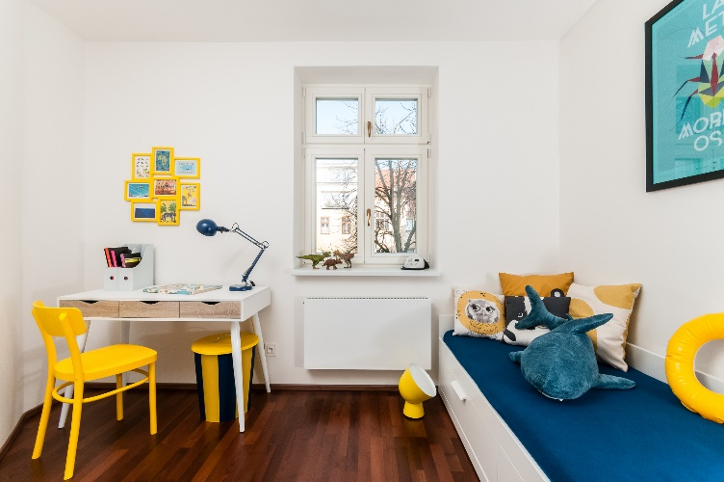Stále velmi oblíbený do dětských pokojů je námořnický styl, ale proč si ho trochu neupravit podle svého? Zvlášť když orientace pokoje na severovýchod znemožňuje dostatečný přístup slunce.

Ze stávajícího vybavení nemusíme přitom nic vyhazovat, stačí vzít do ruky štětec a ty správné barvy. Pocit slunce, tepla a léta navodíme sytě žlutými doplňky, které kombinujeme s námořnickou modrou a neutrálními barvami (světle šedá na původně přírodních dřevěných pořadačích), které utlumí původně převažující bílou. Z nudného interiéru se stal optimistický, prázdninový a svěží prostor.

Žlutým Balakrylem UNI (č. odstínu 0620) jsme natřeli fotorámeček na zdi, reflektor u postele i odpadkový koš, který se díky pruhům stal výraznou dominantou pokoje. Tmavě modrým odstínem (č. odstínu 0460) jsme přetřeli lampičku na stole a využili jsme ho i na zmíněný odpadkový koš. Na dřevěné pořadače na stůl jsme použili světle šedou (č. odstínu 0105).

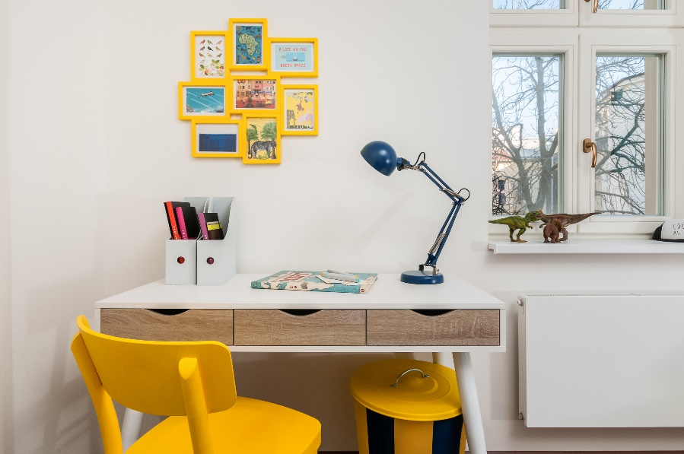 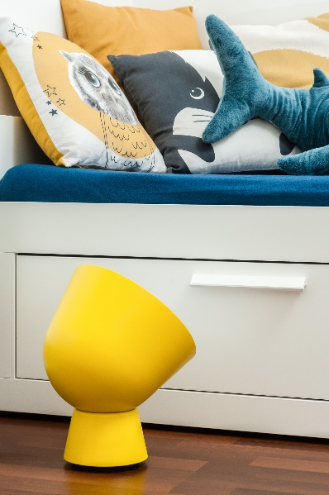

Postup – odpadkový koš

Odpadkový koš nejprve natřete celý žlutou barvou, alespoň ve dvou vrstvách tak, aby neprosvítala původní barva. Mezi vrstvami nechte nátěr dobře zaschnout, ideálně cca 4 hodiny. Důkladné proschnutí obou vrstev je v tomto případě zásadní, aby se pak z odpadkového koše barva nestrhla, až budete sundávat maskovací pásku. Pak si vyznačte pomocí maskovací pásky pruhy. Pásku přilepte důkladně, aby barva nezatekla, kam nechcete. A pak už jen natíráte modrým Balakrylem UNI – tolik vrstev, abyste byli spokojeni s výslednou barvou. Po úplném zaschnutí opatrně pásku odlepte.

Doporučení interiérové designérky Saši Dýckové:

Námořnický styl je prostě in a nevyjde jen tak z módy. S dítětem dobře poroste a vydrží i několik let, aniž by působil příliš dětsky. Do námořnického stylu patří barevnost modré, bílé nebo šedé, žluté a červené. Vhodnými doplňky jsou například pruhované polštáře, vlaječky, kotvy, pádla, nafukovací kruhy atd.

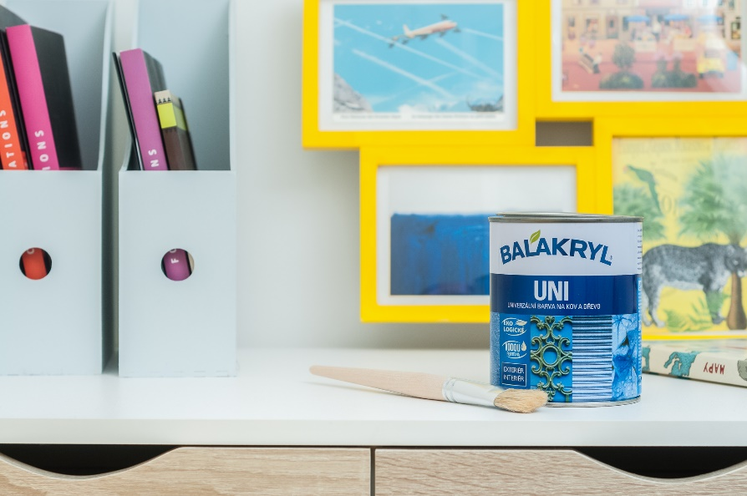 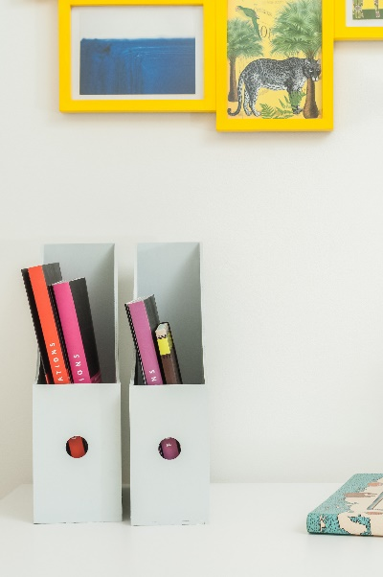

Značka Balakryl

Dnes již legendární značka nátěrových hmot Balakryl se zrodila v polovině 80. let min. století. Na konci roku 1985 byla v závodu Tebas zastavena výroba rozpouštědlových barev a výrobní program se zaměřil na ekologické disperzní nátěrové hmoty. Raketový start zaznamenaly v roce 1987, kdy byla představena nová barva – Balakryl V 2045, která si brzy získala početnou obec zákazníků. Od 6. dubna 2009 patří značka Balakryl pod křídla společnosti PPG.

O skupině PPG

Vizí společnosti PPG je i nadále zůstat předním světovým výrobcem nátěrových hmot a dalších speciálních produktů, které zákazníkům pomáhají chránit a zkrášlovat jejich vlastní výrobky i okolí. Díky inovacím, úsilí o udržitelný rozvoj a kompetenci v oblasti barev pomáhá PPG svým zákazníkům v průmyslu, dopravě, výrobě spotřebního zboží a na trhu autopříslušenství vylepšovat více povrchů různými způsoby než kterákoli jiná společnost. Společnost PPG byla založena v roce 1883, její centrála má sídlo v Pittsburghu a působí v téměř 70 zemích po celém světě. Akcie společnosti PPG jsou obchodovány na New York Stock Exchange (symbol: PPG). Podrobnější informace získáte na [www.ppg.com](http://www.ppg.com/) nebo na Twitteru (@PPGIndustries).

Pro více informací, prosím, kontaktujte:

**Markéta Rejmonová Martina Macková**

doblogoo PPG Architectural Coatings Eastern Europe a.s.

Marketing Manager

mobil: +420 739 547 358 mobil: +420 602 105 731

tel.: +420 222 333 717

e-mail: [marketa@doblogoo.cz](mailto:marketa@doblogoo.cz) e-mail: [mackova@ppg.com](mailto:mackova@ppg.com)